Лыжный склон будет открыт дотемна
18.12.2015
16 декабря в актовом зале гимназии № 1596 состоялась встреча главы управы района Ново-Переделкино Юрия Валерьевича Носенко с населением. В преддверии Нового года говорили о праздничных мероприятиях.
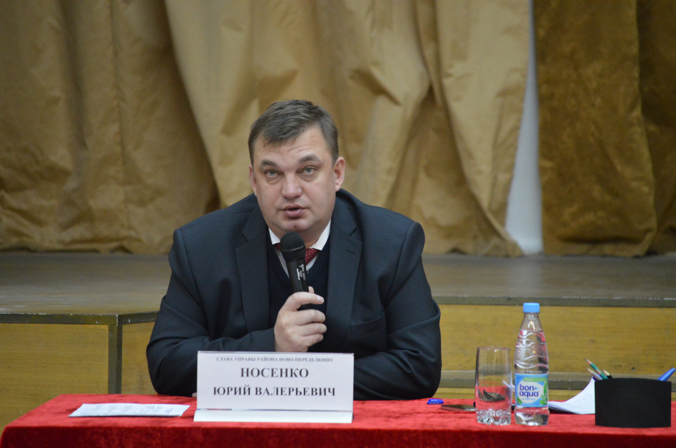
Встреча началась с торжественного вручения удостоверений новым общественным советникам. Юрий Валерьевич пожелал новоиспеченным советникам удачи и хорошей работы на благо района.
Затем с докладом выступила Елена Александровна Баринова, начальник отдела по работе с населением. Она рассказала о том, какие развлечения ждут жителей в новогодние праздники.
Так, в конце декабря начнет свою работу горнолыжный склон Ново-Переделкино. Он будет работать ориентировочно с 9 до 21 часов. При склоне откроются пункт проката лыж, тюбингов и сноубордов. Но самое главное – на склоне пройдут соревнования по горнолыжному спорту на приз главы управы района, заявки на участие подали уже более 150 человек. А рядом со склоном будет пролегать лыжная трасса протяженностью 3 км. Елена Александровна посоветовала не выходить на лыжню в темное время суток, поскольку трасса не освещена.
Что касается катков, на территории района действуют два катка с искусственным льдом: в парке «Буратино» и каток «Радужный».
Кроме того, для детей будут оборудованы естественные горки возле домов. Следить за состоянием этих горок станут подрядные организации района. И, конечно, для детей будут проходить Новогодние елки с Дедом Морозом, Снегурочкой, яркими выступлениями артистов и подарками. В целом, жителям Ново-Переделкино скучать зимой не придется!
В подтверждение слов Елены Александровны директор ТКС «Ново-Переделкино» Светлана Михайловна Краснопольская также рассказала о планах мероприятий на предстоящие праздники. По ее словам, в клубах района пройдет около 100 мероприятий – большей частью отчетные концерты и выступления воспитанников.
Наконец, директор Центра развития и творчества «Юнион» Татьяна Владимировна Прядко сообщила, что на протяжении всех праздничных дней в центре будут проводиться разнообразные спортивные мероприятия, а также бесплатные мастер-классы на новогоднюю тематику, в том числе для пожилых людей.
Ну а в заключение встречи с докладом выступил представитель 4-го РОНД Управления по ЗАО ГУ МЧС России по городу Москве Николай Васильевич Масяк. Он продолжил новогоднюю тематику, напомнив гражданам об опасности, которую таят в себе пиротехнические изделия, и посоветовал внимательно читать инструкции по применению фейерверков, салютов и других взрывчатых изделий.
Ульяна Черняева

Адрес страницы: http://novo-peredelkino.mos.ru/presscenter/news/detail/2386404.html
Управа района Ново-Переделкино города Москвы

